国都报告系列 2012年12月17日星期一
国都铜周报：沪铜高位震荡 等待中央经济工作会议指引

国都期货研发服务部
分析师：王彩惠
电话：010-84180304
邮箱：wangcaihui@guodu.cc

地址：北京市东城区东直门南大街3号国华投资大厦10层
国都期货有限公司
网址：www.guodu.cc


【行情回顾】

本周铜价维持高位震荡。美国非农就业数据优于预期，失业率意外下滑至7.7%。与市场预期一致，美联储宣布在原有基础上每月增持450亿美元国债，提振市场投资情绪，伦铜底部大幅提升至8070美元/吨一线。周四晚间美国政府与众议院就财政悬崖谈判再次产生重大分歧，伦铜下探至8016美元/吨，跌破5日与10日均线。本周沪铜较伦铜滞涨，58000元/吨一线的阻力位明显，日内窄幅运行。
【宏观经济因素】
一、欧洲经济
欧盟正式决定批准向希腊发放491亿欧元援助贷款，其中344亿欧元将在12月份向希腊发放，剩余部分将在明年三月底前发放，但该利好可能已经被市场消化。
欧盟成员国领导人在周四周五召开的峰会上未将欧盟机构提出的提议作为主要议题，并将经济一体化进程的时间推迟至2013年6月份。
二、美国经济
美联储麾下联邦公开市场委员会(FOMC)宣布，0-0.25%超低利率在失业率高于6.5%的情况下将保持不变，推出第四轮量化宽松(QE4)，每月采购450亿美元国债替代即将到期的扭曲操作(OT)，加上QE3的每月购买450亿美元的MBS，联储每月资产采购额为850亿美元。最终的宽松量化规模与之前的市场预期基本一致。美联储持续实施宽松量化政策为铜中长期的价格起到了一定的支撑作用。
本周美国政府与众议院的就财政悬崖的谈判再次产生重大分歧。奥巴马坚持延长占比98%的年收入少于25万美元的家庭的当前税率，但要求将收入超过这一门槛的纳税人的最高的两档税率分别从33%和36%上调至35%和39.6%。而博纳一直反对任何增加税率的提议，相反，他提议通过减少税收漏洞和减免的税收制度改革在未来10年里增加最高8000亿美元的税收收入。
- 中国经济
本周公布了11月份的经济数据，大部分数据基本符合之前的市场预期，总体来看继续呈现气温回升态势。随着施工旺季临近尾声，投资增速的回升势头有所放缓，PPI本月环比再次转负。房地产投资的回升和消费增速的平稳是数据中的亮点，也是支撑经济增长的主要力量。
本周公布了汇丰12月PMI初值为50.9，高于上月终值50.5，并创14个月新高，显示中国12月份制造业活动进一步扩张。其中，新订单指数大幅上涨至52.7，创20个月新高。新出口订单再度下降至50下方，显示出口前景仍然黯淡。配合近期中国多项经济数据触底反弹，中国经济企稳或成事实，但出口难以乐观的局面预计将持续至明年。
本周国内的重头戏当属本周末召开的中央经济工作会议，预计明年将继续实行积极的财政政策和稳健的货币政策。GDP增长目标有望保持在7-7.5%之间，物价指标预计在3-4%之间，外贸目标有望定在7-10%。

【现货行情】
现货市场，临近交割隔月价差依旧在三百以上，加上沪伦比值下降，持货商报价坚挺，现铜贴水逐步收窄并在周后全线升水，好铜与平水铜价差有限，供应较上周减少，下游逢低按需接货，供需双方呈现拉锯状态。
图 1： LME三月铜升贴水 图 2： 上期所铜升贴水
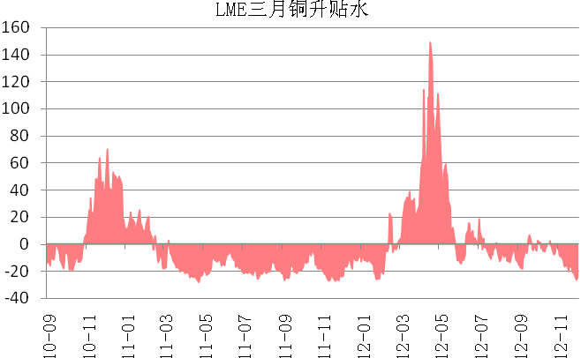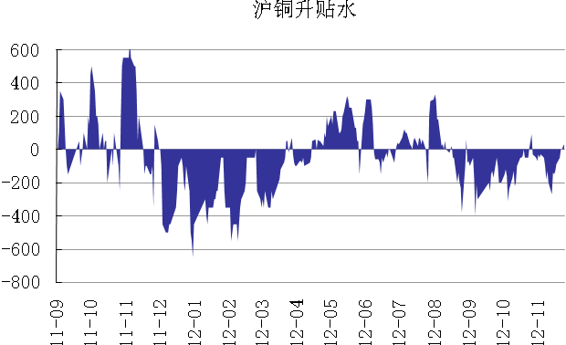
数据来源：国都期货 数据来源：国都期货

本周现铜贴水幅度不断收窄临近周末转为升水状态，周五升水50元/吨。
图 3： LME三月铜价格与库存 图 4： 上期所铜价格与库存
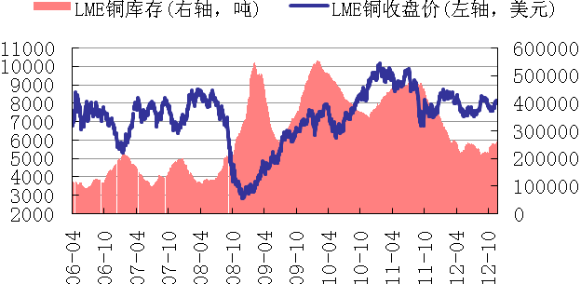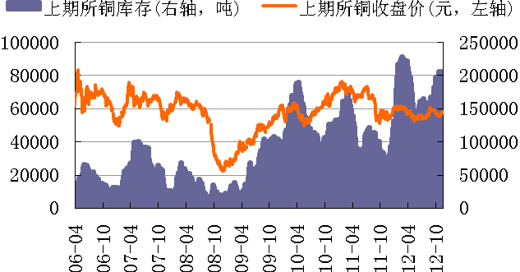
数据来源：国都期货 数据来源：国都期货
本周LME库存增加17600吨至272800吨；上期所库存增加7406吨至205385吨。
图 5： LME三月铜注销仓单 图 6： 上期所和LME库存 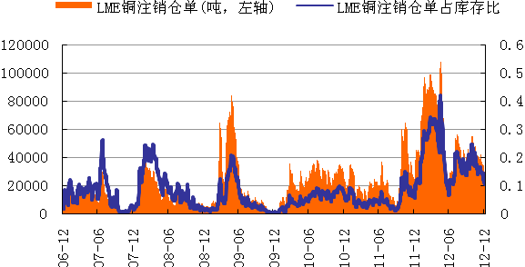 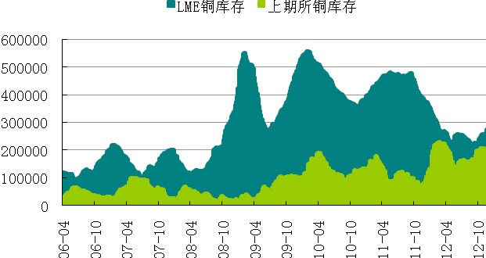
数据来源：国都期货 数据来源：国都期货
LME市场注销仓单占库存比下降至11%左右。
图 7：铜进口盈亏 图8： 沪铜伦铜比 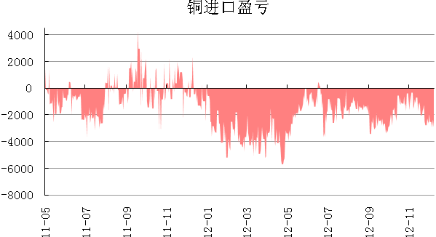 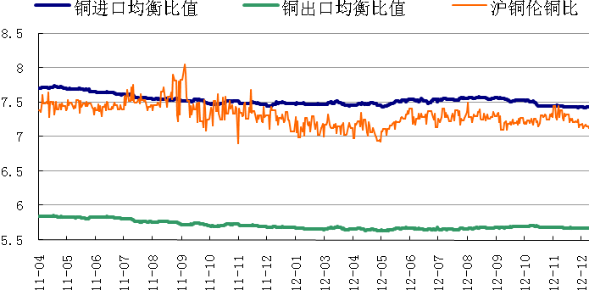
数据来源：国都期货 数据来源：国都期货
本周沪伦比稳定在7.15附近。
【后市展望】
本周沪铜延续高位震荡，主要受美国QE4以及中国日渐企稳的经济形势的支撑，本周末的中央经济工作会议预计会给下周沪铜的走势给予一定的支撑，但是随着年末的日益来临，财政悬崖能否在圣诞节前达成一致，这会影响下周伦铜和沪铜的走势。下周先关注58000元/吨的阻力能否有效突破，如果顺利突破，运行区间或上移到58000-59000元/吨之间。如果美国政府和国会下周就财政悬崖依旧未能达成协议，预计沪铜依旧在57000-58000元/吨之间弱势震荡运行，以做空思路为主。

免责声明：
如果您对本报告有任何意见或建议，请致信于国都信箱(yfb@guodu.cc），欢迎您及时告诉我们您对本刊的任何想法！
本刊所有信息均建立在可靠的资料来源基础上。我们力求能为您提供精确的数据，客观的分析和全面的观点。但我们必须声明，对所有信息可能导致的任何损失概不负责。
本报告并不提供量身定制的投资建议。报告的撰写并未虑及读者的具体财务状况及目标。国都期货研究团队建议投资者应独立评估特定的投资和战略，并鼓励投资者征求专业财务顾问的意见。具体的投资或战略是否恰当取决于投资者自身的状况和目标。
版权声明：（c）本报告版权为国都期货有限公司所有。本刊所含文字、数据和图表未经国都期货有限公司书面许可，任何人不得以电子、机械、影印、录音或其他任何形式复制、传播或存储于任何检索系统。不经许可，复制本刊任何内容皆属违反版权法行为，可能将受到法律起诉，并承担与之相关的所有损失赔偿和法律费用。涉及版权的所有问题请垂询：010-64000083。

